Министерство образования Республики Беларусь

Учреждение образования

БЕЛОРУССКИЙ ГОСУДАРСТВЕННЫЙ УНИВЕРСИТЕТ

ИНФОРМАТИКИ И РАДИОЭЛЕКТРОНИКИ

Факультет компьютерных систем и сетей

Кафедра программного обеспечения информационных технологий

Дисциплина: Основы алгоритмизации и программирования (ОАиП)

ОТЧЕТ

по лабораторной работе №1

Тема работы: Расчет функции

Выполнил

студент: гр. 151003 Матошко И.В

Проверил: Фадеева Е.П.

Минск 2021

Содержание

1 Постановка задачи 3

2 Структура данных 4

ПРИЛОЖЕНИЕ А 5

ПРИЛОЖЕНИЕ Б 7

# Постановка задачи

Вычислить количество бактерий каждого вида (красных и зеленых) за N тактов, а также их сумму, если изначально имеется M бактерий красного цвета. Принять, что за 1 такт все красные бактерии становятся зелеными и каждая зеленая делится на одну красную и одну зеленую бактерию.

Вывести в виде таблицы: количество красных бактерий, количество зеленых бактерий, количество всех бактерий, а также количество просчитанных тактов.

# Структура данных

Таблица -Данные

|  |  |  |
| --- | --- | --- |
| Элементы данных | Рекомендуемый тип | Назначение |
| RedB | Integer | Количество красных бактерий |
| GreenB | Integer | Количество зеленых бактерий |
| k | Integer | Переменная для промежуточного сохранения значения бактерий |
| i | Integer | Количество просчитанных тактов, счетчик для цикла |
| Tacts | Integer | Количество вводимых тактов |
| Proverka | String | Переменная для проверки введенных данных |
| errors | Integer | Переменная для хранения количества ошибок при проверке вводимых данных |

ПРИЛОЖЕНИЕ А

(обязательное)

Исходный код программы

Program razm2bezR;

{ The program calculates the number of bacteria of each species

for the entered number of red bacteria and the entered

number of ticks }

{$APPTYPE CONSOLE} // Console application

// Modules declaration

uses

System.SysUtils;

Var

RedB, GreenB, k, i, Tacts, errors: integer;

Proverka:string;

{ RedB - red bacteria count;

GreenB - green bacteria count;

Tacts - number of ticks;

Proverka - checker for input data;

errors - number of errors while checking;

i - counter for cycle;

k - variable for intermediate save. }

Begin

// Check for input red bacterias

repeat

writeln('Введите количество красных бактерий:');

readln(Proverka);

val(Proverka,RedB,errors);

if (errors>0) or (RedB<0) then

writeln('Введены неверные данные')

until (errors=0) and (RedB>=0);

// Check for input ticks

repeat

writeln('Введите количество тактов:');

readln(Proverka);

val(Proverka,Tacts,errors);

if (errors>0) or (Tacts<0) then

writeln('Введены неверные данные')

until (errors=0) and (Tacts>=0);

GreenB := 0;

Writeln('_____________________________________________________________');

Writeln('| Tact | Red back-a | Green back-a | Total |');

Writeln('|________|________________|__________________|_______________|');

// Cycle for counting bacteria

for i := 0 to Tacts do

begin

// Checking for cycle

if abs(GreenB) + abs(RedB) = GreenB + RedB then

begin

// Checking for output data

if (GreenB + RedB >= 0) and (GreenB >= 0) and (RedB >= 0) then

begin

Writeln('|', i:8, '|', RedB:16, '|', GreenB:18, '|', (GreenB + RedB):15, '|');

Writeln('|________|________________|__________________|_______________|');

end;

k := GreenB;

GreenB := GreenB + RedB;

RedB := k;

end;

end;

readln;

End.

ПРИЛОЖЕНИЕ Б

(обязательное)

Тестовые наборы

Тест 1

Тестовая ситуация: проверка ввода букв в поле для чисел

Исходные данные: RedB = ‘Hello World’

Ожидаемый результат:

Введены неверные данные

Полученный результат:

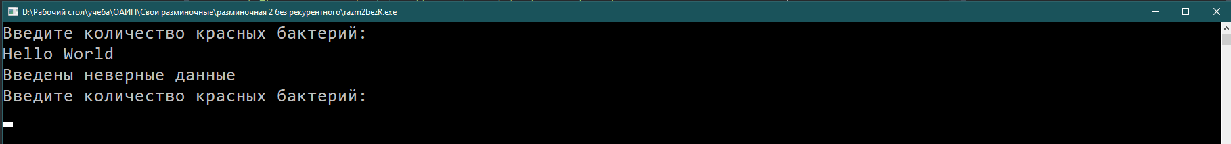

Тест 2

Тестовая ситуация: проверка ввода нецелочисленных значений

Исходные данные: RedB = ’123,4’

Ожидаемый результат:

Введены неверные данные

Полученный результат:

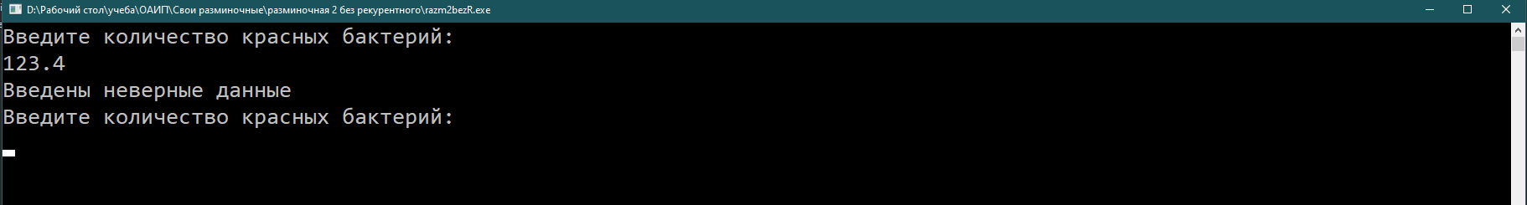

Тест 3

Тестовая ситуация: проверка ввода отрицательных значений

Исходные данные: RedB = ’-123’

Ожидаемый результат:

Введены неверные данные

Полученный результат:

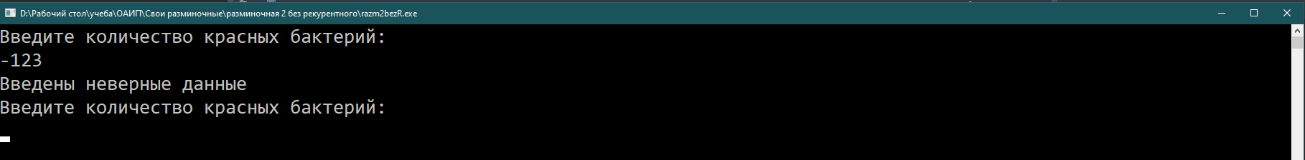

Тест 4

Тестовая ситуация: проверка решений

Исходные данные: RedB = ’49’, Tacts = ’6’

Ожидаемый результат:

|  |  |  |  |
| --- | --- | --- | --- |
| Tact | Red back-a | Green back-a | Total |
| 0 | 49 | 0 | 49 |
| 1 | 0 | 49 | 49 |
| 2 | 49 | 49 | 98 |
| 3 | 49 | 98 | 147 |
| 4 | 98 | 147 | 245 |
| 5 | 147 | 245 | 392 |
| 6 | 245 | 392 | 637 |

Полученный результат:

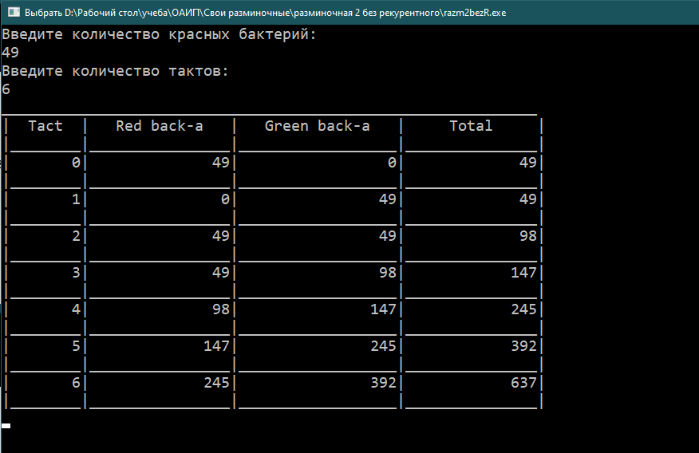

Тест 5

Тестовая ситуация: проверка решений, при выходе за пределы вычислений типа integer. Исходные данные: RedB = ’123’, Tacts =’123’ Ожидаемый результат (на последних тактах вычислений):

|  |  |  |  |
| --- | --- | --- | --- |
| Tact | Red back-a | Green back-a | Total |
| 33 | 257932007 | 433523094 | 701455101 |
| 34 | 433523094 | 701455101 | 1134978195 |
| 35 | 701455101 | 1134978195 | 1836433296 |

Полученный результат:

